UNIVERSITATEA TEHNICĂ A MOLDOVEI
FACULTATEA CALCULATOARE, INFORMATICĂ ȘI
MICROELECTRONICĂ
DEPARTAMENTUL INGINERIA SOFTWARE ȘI AUTOMATICĂ

Lucrare de laborator Nr. 6
Tehnici de Programare

Realizat: Dan ALBU-OPREA,
st. gr. SI-264

Verificat: Patricia REIȚMAN,
asist. univ.

Chișinău, 2026

CUPRINS

CUPRINS 2
SARCINA LUCRĂRII DE LABORATOR 3
DESFĂȘURAREA LUCRĂRII 4
Partea A 4
Partea B 9
CONCLUZIE 13

SARCINA LUCRĂRII DE LABORATOR
Părțile A1-A7 și B1-B6 din laboratorul 6.
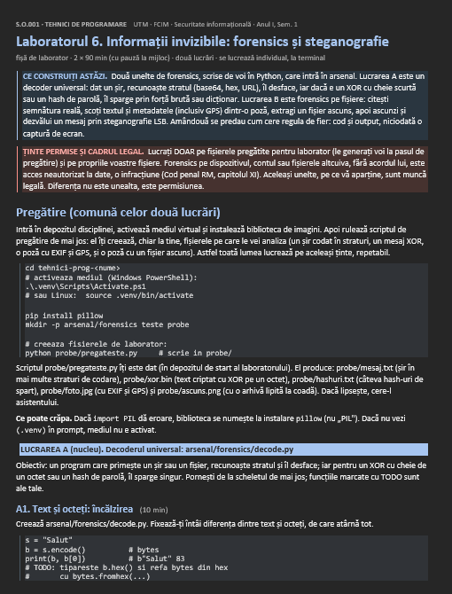

Figura 1.1 Prima pagină a sarcinii

DESFĂȘURAREA LUCRĂRII

Partea A

A1. Text și octeți: încălzirea
Creează arsenal/forensics/decode.py. Fixează-ți întâi diferența dintre text și octeți, de care atârnă tot.
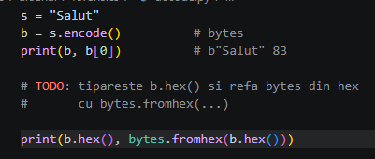
Figura 2.1 Codul scris de noi ce a fost cerut în TODO
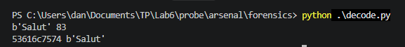
Figura 2.2 Outputul dat ( hex-ul și refăcut prin bytes )
A2. Recunoști stratul după formă
Scrie o funcție care, dat un șir, ghicește ce codare e, uitându-se la caractere. Nu decoda încă, doar clasifică.
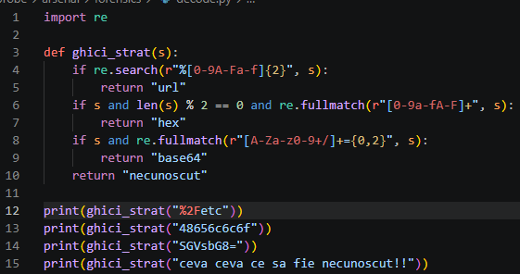
Figura 2.3 Codul pentru a dibui tipul de codare
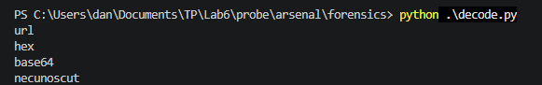
Figura 2.4 Outputul exemplelor
A3. Desfaci stratul recunoscut
Acum chiar decodează, în funcție de ce a zis A2. Întoarce și tipul, și rezultatul.
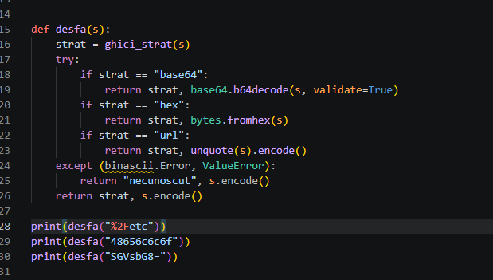
Figura 2.5 Codul pentru a desface o codare
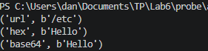
Figura 2.6 Outputl decodat

A4. Straturi multiple, într-o buclă
Un rezultat poate fi tot o codare. Decodează în buclă până iese text citibil (sau te oprești după câteva încercări, ca să nu intri în buclă infinită).
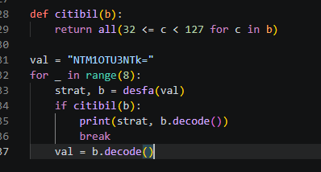
Figura 2.7 Funcția pentru a verifica dacă șirurile de bytes sunt ASCII
Figura 2.8 Outputul primit
A5. Spargi un XOR cu cheie de un octet
Citește probe/xor.bin (octeți), încearcă toate cele 256 de chei și păstrează rezultatul care arată a text.
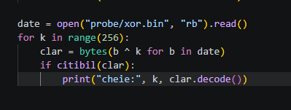
Figura 2.9 codul de a sparge file-ul
Figura 2.10 Flagul secret găsit

A6. Spargi un hash prin dicționar
Din probe/hashuri.txt ia un hash. Identifică algoritmul după lungime, apoi caută parola într-o wordlist.

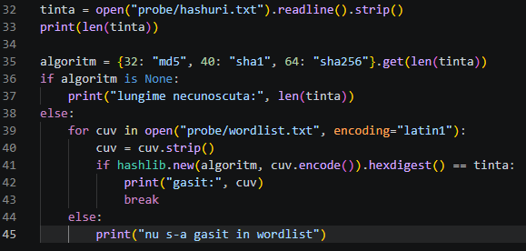
Figura 2.11 Codul de căutare a parolei folosind hashing
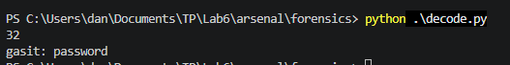
Figura 2.12 Parola (foarte bună ) găsită

A7. argparse, fișa JSON și un test (16 min)
Leagă totul într-o unealtă comandată din afară, salvează rezultatul ca fișă, și scrie un test.
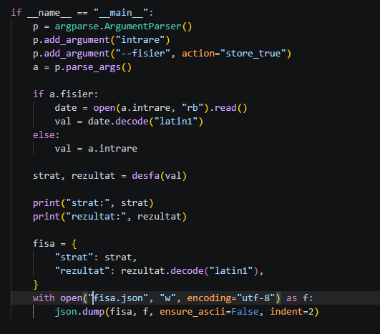
Figura 2.13 Crearea fisa.json
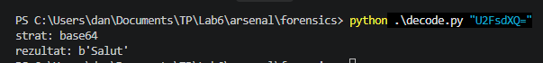
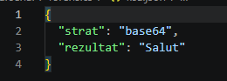
Figura 2.14, 2.15 Outputul JSON
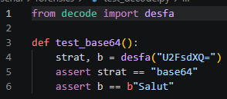
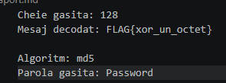
Figura 2.16 Flagul și parola

Partea B
B1. Magic bytes: tipul real, nu extensia
Deschide un fișier în mod binar și citește-i primii octeți. Compară-i cu semnăturile cunoscute.
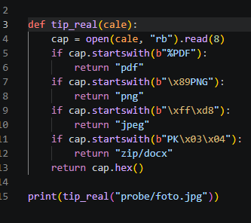
Figura 3.1 determinarea tipului de date
B2. strings: textul citibil dintr-un binar
Scoate secvențele de caractere imprimabile dintr-un fișier, cu un regex pe octeți.
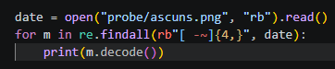
Figura 3.2 găsirea secvențelor imprimabile
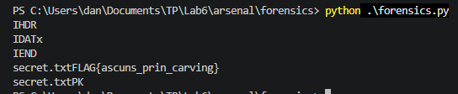
Figura 3.3 Outputul dat de program

B3. Metadate EXIF și GPS din poză
Citește blocul EXIF din probe/foto.jpg și scoate coordonatele GPS. Convertește-le în grade zecimale.
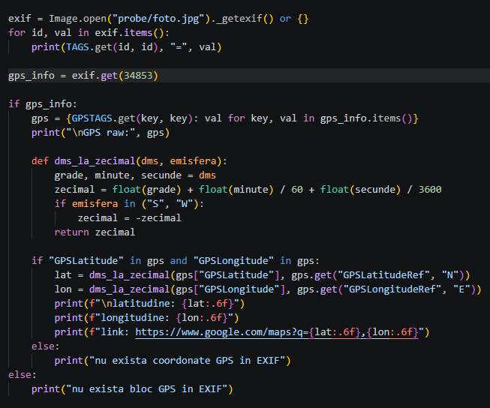
Figura 3.4 Cod de a prelua toată informația EXIF
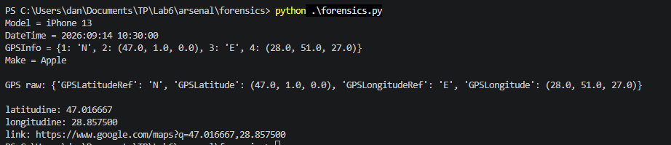
Figura 3.5 Outputul cu informația EXIF

B4. File carving: scoți fișierul ascuns
probe/ascuns.png are o arhivă ZIP lipită la coadă. Găsește-i semnătura și salveaz-o separat.
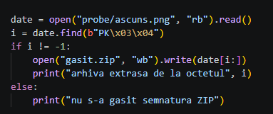
Figura 3.6 Găsirea ZIP-ului secret
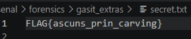
Figura 3.7 Flagul ascuns în ZIP
B5. Ascunzi un mesaj prin LSB
Scrie un mesaj în ultimii biți ai pixelilor dintr-o poză gazdă. Rezultatul arată identic cu originalul.
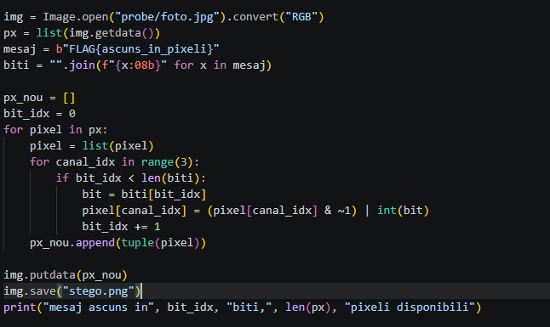
Figura 3.8 Codul pentru a ascunde mesajul

B6. Dezvălui mesajul înapoi
Citește ultimii biți ai pixelilor din stego.png, regrupează-i câte 8 și reconstituie mesajul.
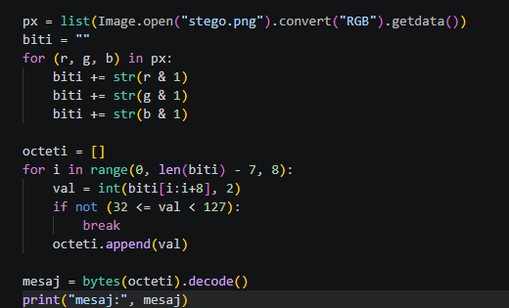
Figura 3.9 Citirea biților ascunși
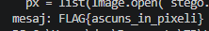
Figura 3.10 Flagul ascuns

CONCLUZIE

În concluzie, în laboratorul ăsta am trecut de la decodări simple de șiruri la o unealtă de analiză forensică întreagă, construită din bucăți mici. Am început cu identificarea automată a codărilor, URL, hex, base64, și am văzut cum o euristică poate greși atunci când formatele se suprapun, ca hex-ul care se încadrează și în base64. Am lucrat cu straturi multiple de codare, decodând în buclă, și am descoperit că „citibil" nu înseamnă automat „corect": am avut nevoie de criterii mai stricte, ca formatul unui flag, ca să nu mă opresc la un fals pozitiv. Am continuat cu forța brută pe cheie XOR și spargerea unui hash prin dicționar, unde am înțeles diferența dintre a decripta și a compara hash-uri. Cel mai greu mi-a fost să prind limitele propriilor verificări: un filtru prea permisiv lasă să treacă și text fără sens, nu doar mesajul căutat. Am mai lucrat cu semnături magice pentru tipul real al unui fișier, extragere de text din binare, metadate EXIF cu coordonate GPS, și file carving pentru o arhivă ascunsă la coada unei imagini. Steganografia LSB a legat totul: am ascuns un mesaj în pixeli și l-am extras înapoi, învățând că ordinea de citire trebuie să oglindească exact ordinea de scriere, altfel extragerea alunecă în zgomotul imaginii. La final am legat tot în linia de comandă cu argparse, am salvat rezultatele în JSON și am scris un test pentru decodor. Tocmai verificarea fiecărui strat separat a făcut diferența dintre un rezultat care „pare" corect și unul care chiar este.

